Sök på Aptus bokning och ta ner appen ”Bokning”
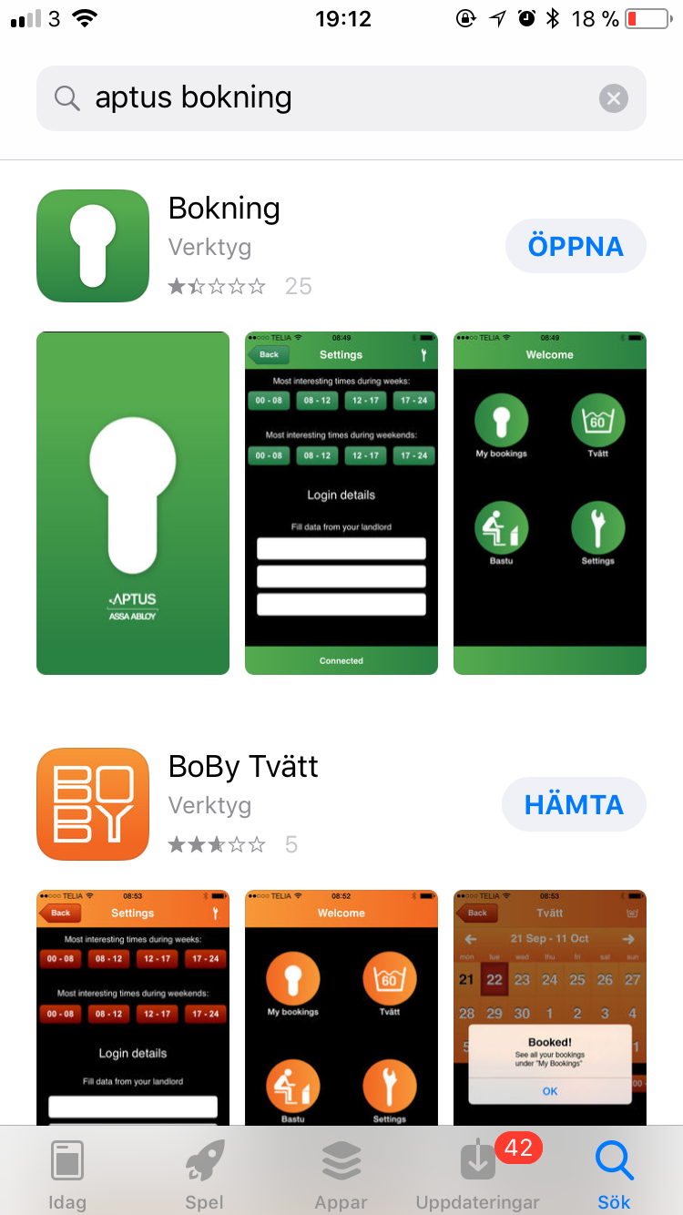
Skriv in följande under inställningar:
Inställningar: https://brfbalen3.aptustotal.se/bookingservice/bookingservice.svc/
Användare: ”lägenhetsnummer”
Lösenord: xxxxxx (be Styrelsen om du inte redan har ett lösenord)
